اسامی پرسنل اداره تغذیه رستوران سبز
عکس | سمت | نام خانوادگی | نام | ردیف
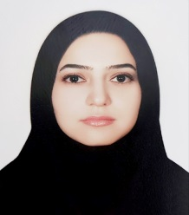 | کارشناس ناظر | شکیب | خانم نوشین | 1
 | کارشناس ناظر | نمکیان یزدی | سید علی | 2
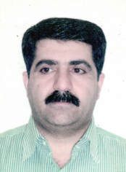 | ناظر | گلفام یزدان آباد | نعمت اله | 3
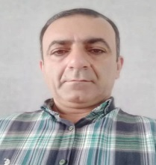 | ناظر | گلفام یزدان آباد | عنایت اله | 4
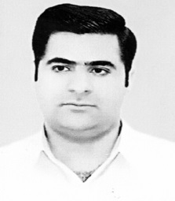 | ناظر | اسکندری | حسین | 5
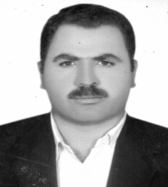 | تاسیسات | سبحانی خمس | فرض اله | 6
 | مسئول آمار | فدائی | محمد | 7
شماره تماس 021-29902792

